定位同步服务器测试记录

测试对象：里程定位服务器 | 文档编号：
提交日期：2024.6.18 | 提交人：李永涛
测试描述：
- 测试网路带宽；


网络功能正常。
- 串口功能测试；
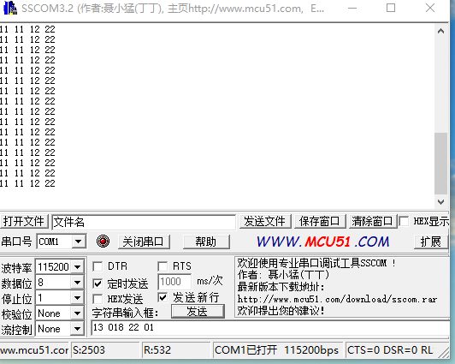
GNSS信号、串口输出功能正常。

GNSS信号、测试串口交换机功能正常。
测试结果：功能正常。

